**Указания по оформлению отчета по ЛР.**

**1. Отчет должен быть оформлен в соответствии с описанием работы (должны быть выполнены все пункты и соблюден порядок действий и расчетов). Надо обязательно написать названия пунктов**.

2. Все расчеты надо оформлять следующим образом: формула=числа=результат.

3. Полученные в рабочем задании графики и собранные схемы можно сохранить так: сначала к скопировать с помощью **PrtSc** и затем, открыв программу **Paint,** использовать комбинацию **Ctrl+V**. Для сохранения графиков можно также воспользоваться следующими командами: Window-Copy to Clipboard.

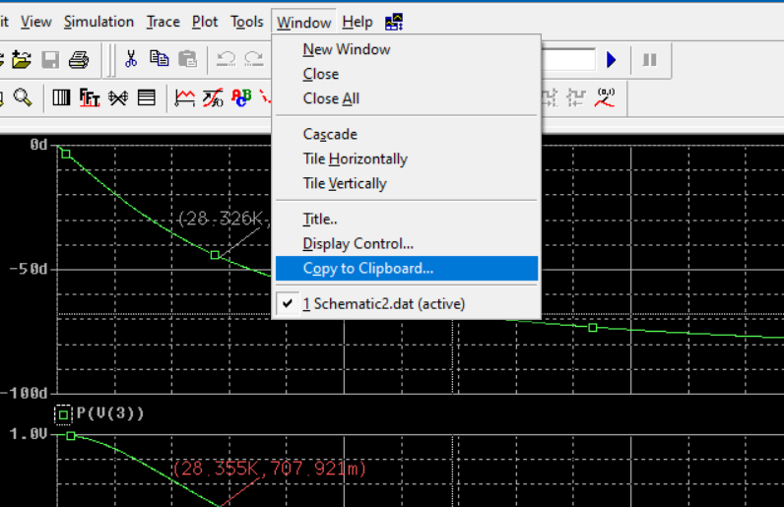

Затем надо оставив отметку на строке «change white to black», нажать «ОК».

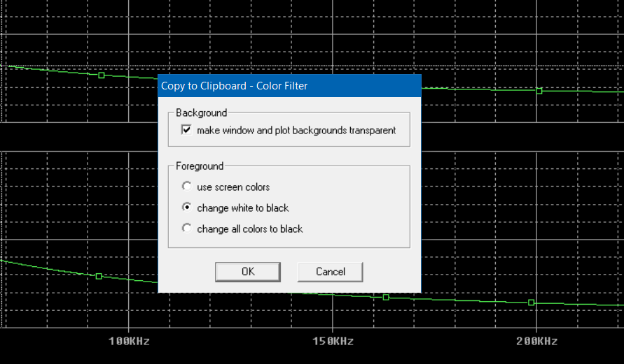

После этого открыть **Paint** и использовать комбинацию **Ctrl+V**. Результат представлен на рисунке.

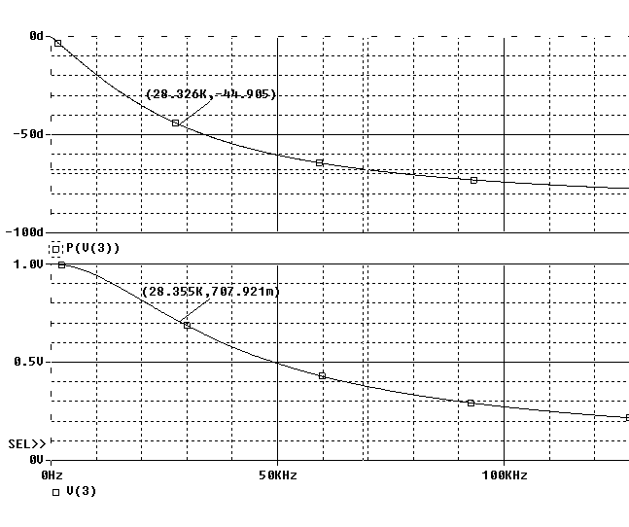

4. **Все снятые характеристики надо обработать в графическом редакторе:**

**- надо сделать для характеристик инверсию цвета (см. выше или ниже),**

**- на все характеристики надо нанести оси и обозначить их (если это не сделано программой Probe).**

**Все характеристики должны быть такого размера, чтобы все числа, которые есть на них, были хорошо различимы и читаемы**. Если картинка взята из программы DL то нижняя часть рисунка должна быть отображена (внизу показано, какое напряжение, ток или функция отображается на графике).

Электронный курсор управляется с помощью ЛКМ. Курсором можно также управлять с помощью клавиш «вправо» и «влево».



**Точки (нужные для расчетов) надо обязательно отмечать маркером курсора** (пиктограмма ***Mark*** ***Label*** Mark). Эта пиктограмма позволяет отметить координаты точки, на которой установлен электронный курсор.

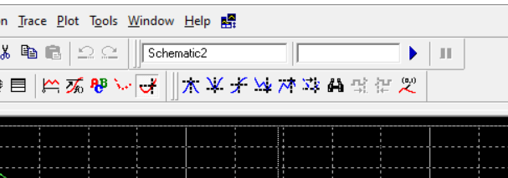

Для того, чтобы сделать **инверсию цвета**, надо в графическом редакторе **Paint** выделить фрагмент и задать команду **Ctrl+i.**